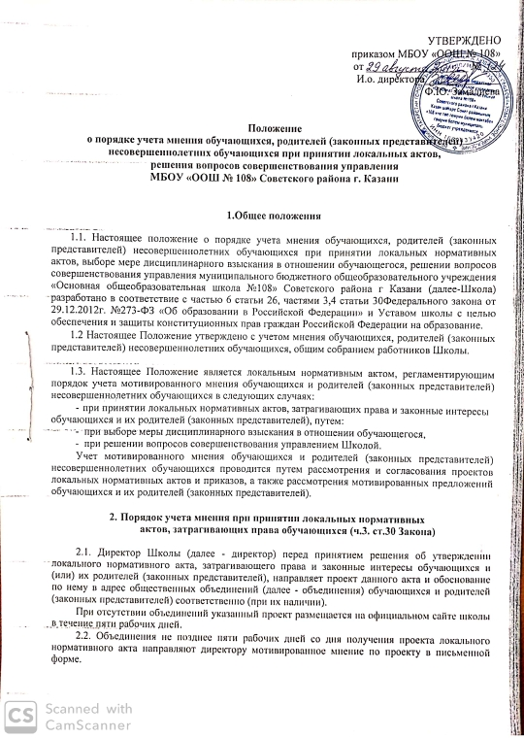

УТВЕРЖДЕНО
приказом МБОУ «ООШ № 108»
от ___________________ № ___
И.о. директора______________
Ф.Ю. Замалиева

Положение
о порядке учета мнения обучающихся, родителей (законных представителей) несовершеннолетних обучающихся при принятии локальных актов,
решения вопросов совершенствования управления
МБОУ «ООШ № 108» Советского района г. Казани

1.Общее положения

1.1. Настоящее положение о порядке учета мнения обучающихся, родителей (законных представителей) несовершеннолетних обучающихся при принятии локальных нормативных актов, выборе мере дисциплинарного взыскания в отношении обучающегося, решении вопросов совершенствования управления муниципального бюджетного общеобразовательного учреждения «Основная общеобразовательная школа №108» Советского района г Казани (далее-Школа) разработано в соответствие с частью 6 статьи 26, частями 3,4 статьи 30Федерального закона от 29.12.2012г. №273-ФЗ «Об образовании в Российской Федерации» и Уставом школы с целью обеспечения и защиты конституционных прав граждан Российской Федерации на образование.

1.2 Настоящее Положение утверждено с учетом мнения обучающихся, родителей (законных представителей) несовершеннолетних обучающихся, общим собранием работников Школы.

1.3. Настоящее Положение является локальным нормативным актом, регламентирующим порядок учета мотивированного мнения обучающихся и родителей (законных представителей) несовершеннолетних обучающихся в следующих случаях:

- при принятии локальных нормативных актов, затрагивающих права и законные интересы обучающихся и их родителей (законных представителей), путем:

- при выборе меры дисциплинарного взыскания в отношении обучающегося,
- при решении вопросов совершенствования управлением Школой.

Учет мотивированного мнения обучающихся и родителей (законных представителей) несовершеннолетних обучающихся проводится путем рассмотрения и согласования проектов локальных нормативных актов и приказов, а также рассмотрения мотивированных предложений обучающихся и их родителей (законных представителей).

- Порядок учета мнения при принятии локальных нормативных актов, затрагивающих права обучающихся (ч.3. ст.30 Закона)

2.1. Директор Школы (далее - директор) перед принятием решения об утверждении локального нормативного акта, затрагивающего права и законные интересы обучающихся и (или) их родителей (законных представителей), направляет проект данного акта и обоснование по нему в адрес общественных объединений (далее - объединения) обучающихся и родителей (законных представителей) соответственно (при их наличии).

При отсутствии объединений указанный проект размещается на официальном сайте школы в течение пяти рабочих дней.

2.2. Объединения не позднее пяти рабочих дней со дня получения проекта локального нормативного акта направляют директору мотивированное мнение по проекту в письменной форме.

2.3. В случае, если объединения выразили согласие с проектом локального нормативного акта, либо если мотивированное мнение не поступило в установленный срок, директор имеет право утвердить локальный нормативный акт. В случае если объединения высказали предложения к проекту локального нормативного акта, директор имеет право утвердить локальный нормативный акт после его повторного рассмотрения и принятия коллегиальным органом управления (собранием трудового коллектива в соответствии с уставом) с учетом указанных предложений.

2.4. В случае если мотивированное мнение объединения не содержит согласия с проектом локального нормативного акта, либо содержит предложения по его совершенствованию, которые директор учитывать не планирует, директор в течение трех дней после получения нормативного мнения проводит дополнительные консультации с соответствующим объединением в целях достижения взаимоприемлемого решения. При недостижении согласия возникшие разногласия оформляются протоколом, после чего директор имеет право утвердить локальный нормативный акт.
3. Порядок рассмотрения мотивированных предложений по вопросам совершенствования управления

3.1. При решении вопросов совершенствования управления Школой, учитываются мотивированные предложения объединений, а также отдельных обучающихся и (или) их родителей (законных представителей).

3.2. Указанные в п.4.1. настоящего положения лица направляют свои мотивированные предложения в письменном виде либо в адрес педагогического совета, либо непосредственно директору Школы.
3.3. По результатам рассмотрения принимаются те или иные управленческие решения в зависимости от целесообразности, разумности и возможности реализации предложений.

